TEACH THE WORLD TO
SEW DAY™ 2026
Progetto: Custodia per occhiali per principianti
Benvenuti al Teach the World to Sew Day™!
Che tu ti stia avvicinando alla macchina da cucire per la prima volta o che stia riscoprendo un hobby che ami, siamo davvero felici che tu sia qui. Questa custodia trapuntata per occhiali, adatta ai principianti, è pensata per farti conoscere le tecniche di cucito di base, tra cui la trapuntatura, l’impuntura, la cucitura delle curve e l’assemblaggio di un progetto foderato, il tutto mentre realizzi un accessorio pratico che potrai usare ogni giorno.
Oggi cucirai insieme a centinaia di partecipanti in tutto il mondo che utilizzano macchine da cucire SINGER®, HUSQVARNA® VIKING® o PFAFF®. Insieme celebriamo la creatività, rafforziamo la fiducia in noi stessi e condividiamo con una nuova generazione di creativi l’arte del cucito, un’abilità che dura tutta la vita.
Grazie per partecipare al Teach the World to Sew Day™. Non vediamo l’ora di vedere cosa creerai: diamoci da fare!
*Se cuci a casa o non utilizzi un kit già pronto, ti serviranno i seguenti materiali:
Materiali
- Tessuto di cotone – 2 pezzi, 8" × 7" (20,3 × 17,8 cm)
- Imbottitura leggera in cotone – 1 pezzo, 8" × 7" (20,3 × 17,8 cm)
- Filo per cucire multiuso
Strumenti e attrezzatura
- Macchina da cucire e ago universale (si consiglia la misura 80/12)
- Forbici da tessuto o rotella da taglio
- Righello da quilting o metro da sarta (facoltativo)
- Clip o spilli da cucito
- Ferro da stiro e piano da stiro (consigliati)
- Rivoltapunte (facoltativo)
- Accessorio guida per bordi/quilting (facoltativo, per realizzare linee di trapuntatura equidistanti)

Step 1: Preparare il tessuto
Taglia i seguenti pezzi:
- 2 pezzi di tessuto di cotone: 8" × 7" (20,3 × 17,8 cm)
- 1 pezzo di imbottitura leggera in cotone: 8" × 7" (20,3 × 17,8 cm)
Nota: Se utilizzi un kit per il progetto già pretagliato, i pezzi di tessuto e di imbottitura sono già tagliati nella misura corretta e pronti per essere utilizzati.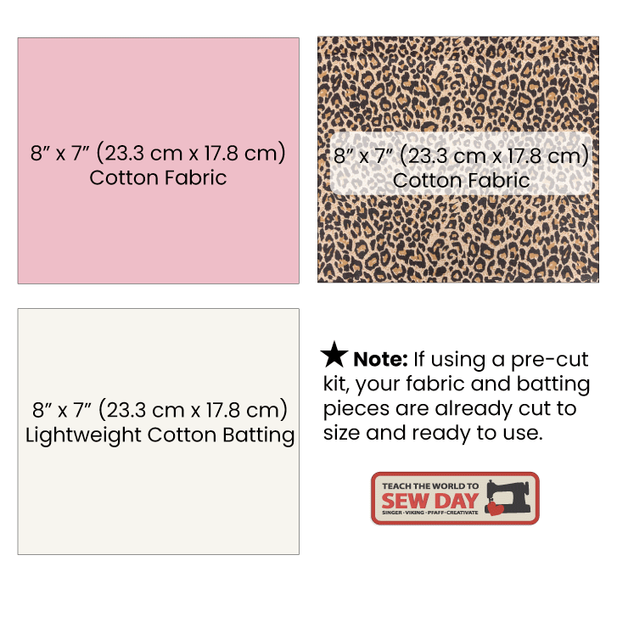
Step 2: Preparare il tessuto esterno
Scegli il tessuto di cotone che desideri utilizzare come tessuto esterno del tuo astuccio per gli occhiali. Posiziona l’imbottitura leggera in cotone sul rovescio del tessuto esterno, allineando tutti i bordi. Fissa insieme i due strati utilizzando clip o spilli da cucito.
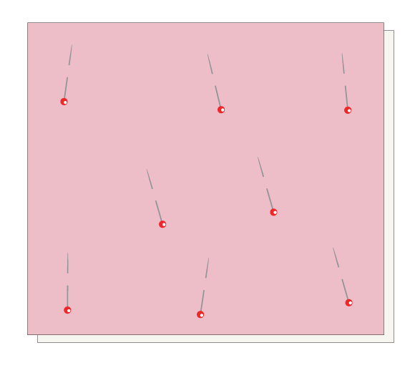
Step 3: Trapuntare il tessuto esterno
Per questo passaggio non è necessario eseguire la fermatura del punto. Trapunta il tessuto esterno insieme all’imbottitura, cucendo linee dritte e parallele, equidistanti tra loro, in una direzione, quindi ripeti nell’altra direzione per creare un motivo trapuntato. Utilizza un punto diritto standard.
Per questo progetto, le linee di trapuntatura devono essere distanziate di circa 2" (5,1 cm). Se non hai un righello o un metro da sarta, puoi tranquillamente stimare la distanza a occhio.
Suggerimento: Per ottenere linee di trapuntatura equidistanti, puoi utilizzare anche un accessorio guida per bordi/quilting sulla macchina da cucire come riferimento.
Nota: Più ravvicinate saranno le linee di trapuntatura, più tempo richiederà questo passaggio. Per una finitura trapuntata rapida e decorativa, sono sufficienti 4–6 linee in ciascuna direzione.
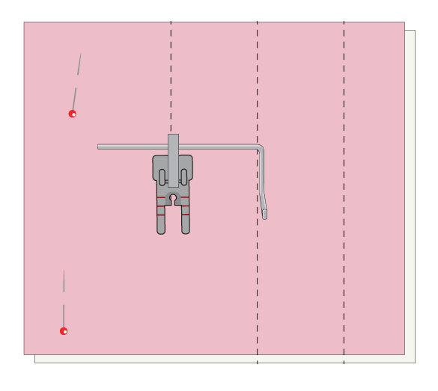
Step 4: Applicare la patch
Posiziona la patch sul diritto del tessuto esterno trapuntato. Colloca la patch su una delle due metà, a sinistra o a destra, mantenendola centrata orizzontalmente all’interno di quella metà e leggermente più vicina al bordo inferiore. Fissa la patch con uno spillo oppure tieni fermo un bordo con la punta del dito mentre inizi a cucire.
Cuci lungo il bordo esterno della patch per fissarla al tessuto.
Suggerimento: Regola la posizione dell’ago (selettore della larghezza del punto) per avvicinare l’ago al bordo della patch e ottenere una cucitura di rifinitura ordinata e dall’aspetto professionale.
Nota: Non posizionare la patch al centro del tessuto. L’astuccio per gli occhiali verrà successivamente piegato a metà e il bordo superiore verrà rifilato creando una curva. Posizionando la patch su una delle due metà, questa sarà visibile sul davanti dell’astuccio finito.
* La patch mostrata è un prototipo. La patch inclusa nel tuo kit potrebbe essere diversa.
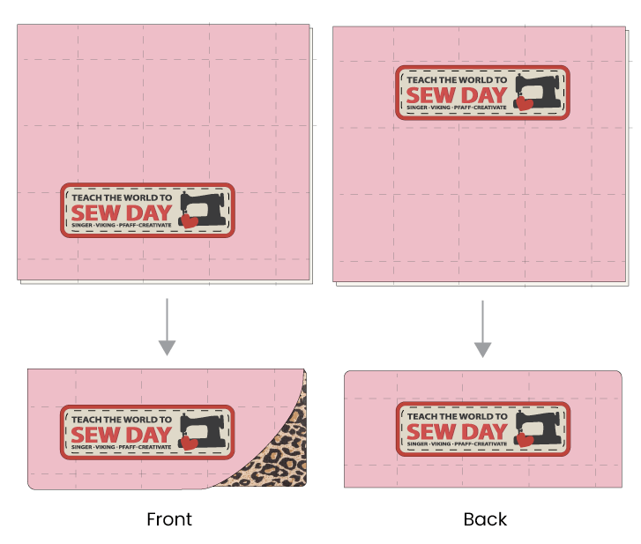
Step 5: Rifilare l’angolo
Posiziona il tessuto di cotone rimanente sopra il tessuto esterno trapuntato, con i dritti dei tessuti rivolti uno verso l’altro. Allinea tutti i bordi e, se lo desideri, fissa gli strati con clip o spilli da cucito.
Successivamente, rifila un angolo superiore per creare un bordo arrotondato in corrispondenza dell’apertura dell’astuccio per gli occhiali. Per questo progetto, il bordo arrotondato inizia a circa 3"–3½" (7,5–9 cm) dal bordo superiore.
Facoltativo: Se preferisci un’apertura dritta anziché curva, puoi semplicemente saltare questo passaggio.
Suggerimento: Rifila insieme entrambi gli strati di tessuto per assicurarti che i bordi curvi combacino perfettamente.
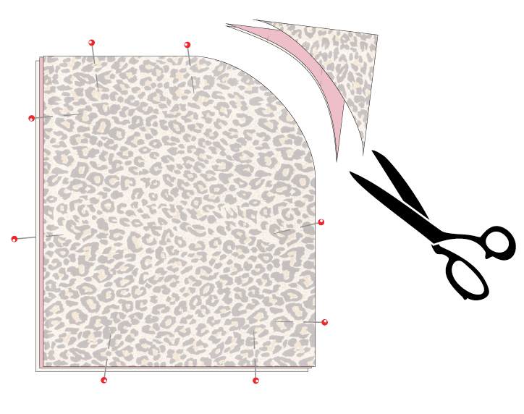

Step 6: Cucire l’astuccio per gli occhiali
Utilizzando un margine di cucitura di ¼" (6 mm), cuci lungo il bordo esterno dell’astuccio per gli occhiali, con i dritti dei tessuti rivolti uno verso l’altro, seguendo la linea di cucitura tratteggiata. Inizia da un lato dell’apertura e cuci lungo tutto il perimetro dell’astuccio, fermandoti sul lato opposto dell’apertura.
Esegui una fermata del punto all’inizio e alla fine della cucitura per fissare la cucitura.
Importante: Lascia l’apertura inferiore senza cucire. Questa apertura servirà per rivoltare l’astuccio sul diritto.
Suggerimento: Cuci lentamente lungo il bordo curvo per ottenere una curva liscia e uniforme. Se necessario, fermati con l’ago in posizione abbassata, solleva il piedino premistoffa e ruota leggermente il tessuto mentre procedi lungo la curva.
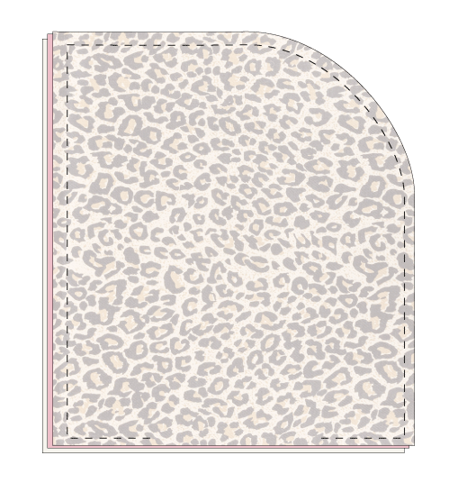

Step 7: Rifilare gli angoli e rivoltare sul diritto
Rifila i margini di cucitura degli angoli il più vicino possibile alla cucitura, senza tagliare i punti. Questo aiuterà a ridurre l’ingombro del tessuto e a ottenere angoli definiti e ben sagomati.
Utilizzando l’apertura, rivolta con cura l’astuccio per gli occhiali sul diritto. Usa un rivoltapunte o il dito per spingere delicatamente gli angoli verso l’esterno, fino a renderli lisci e ben definiti.
Suggerimento: Procedi con calma quando rivolti gli angoli, per evitare di forzare o bucare il tessuto.
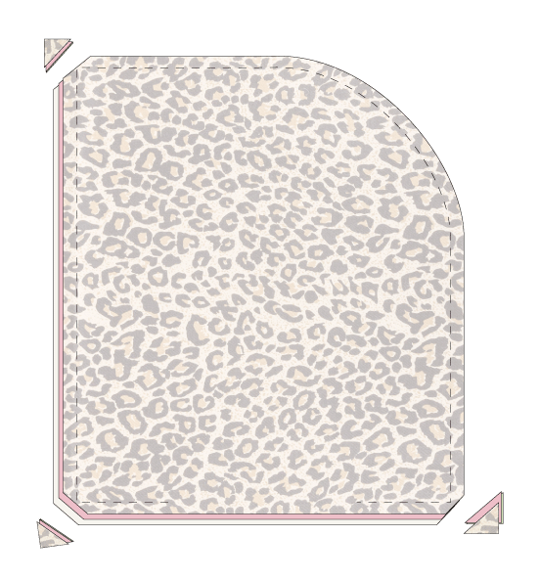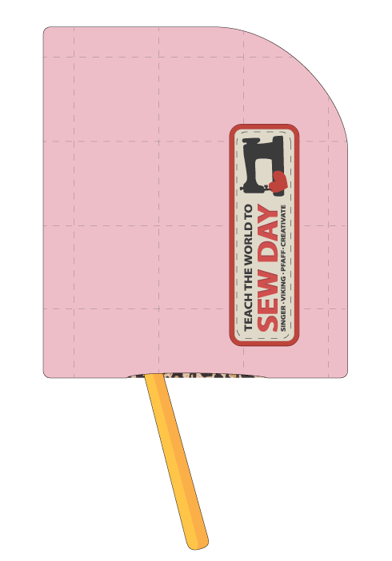

Step 8: Stirare e cucire a punto impuntura
Se disponibile, stira l’astuccio per gli occhiali per appiattire le cuciture. Se non hai un ferro da stiro, fai scorrere delicatamente la cucitura tra le dita per aiutare i bordi a rimanere ben distesi.
Ripiega verso l’interno i bordi non rifiniti dell’apertura, in modo che siano allineati con la cucitura.
Esegui un’impuntura lungo tutto il bordo esterno dell’astuccio per gli occhiali, chiudendo l’apertura man mano che procedi con la cucitura.
Suggerimento: Regola la posizione dell’ago (selettore della larghezza del punto) per avvicinare l’ago al bordo esterno e ottenere un’impuntura ordinata e dall’aspetto professionale. Prima di effettuare la regolazione, assicurati che l’ago sia sollevato e in posizione verticale.
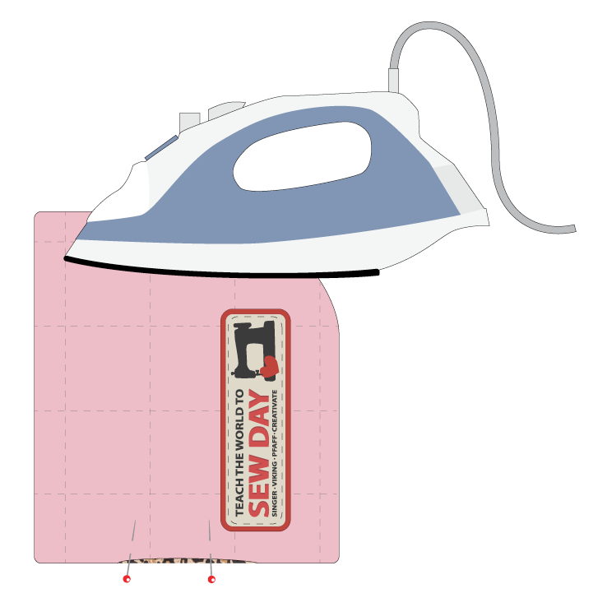

Step 9: Cucire la cucitura laterale
Piega l’astuccio per gli occhiali a metà nel senso della lunghezza, facendo combaciare gli angoli inferiori. Fissa gli strati con clip o spilli da cucito. Imposta la lunghezza del punto su 3–3,5.
Partendo dal lato dell’apertura curva, cuci lungo il lato e prosegui lungo il bordo inferiore. Cuci vicino al bordo esterno, seguendo o ripassando direttamente sulla cucitura di impuntura già esistente, quando possibile. Esegui una fermata del punto all’inizio e alla fine della cucitura.
Suggerimento: Regola la posizione dell’ago (selettore della larghezza del punto) per avvicinare l’ago al bordo esterno e ottenere una finitura pulita e dall’aspetto professionale.
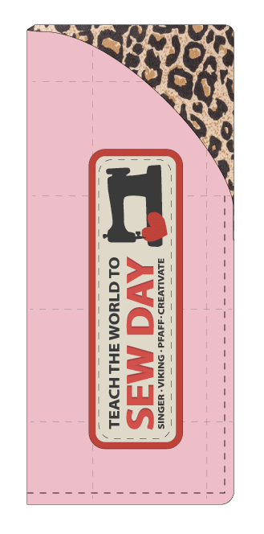

Step 10: Hai finito!
Congratulazioni! Hai completato il tuo astuccio per gli occhiali per il Teach the World to Sew Day™.
Grazie per aver partecipato al Teach the World to Sew Day™! Speriamo che ti sia divertito/a a realizzare questo progetto e che tu abbia imparato qualche nuova abilità di cucito lungo il percorso.
Buon cucito!
